**Sociologie de l’environnement et des sciences**

**Cours 5 – La diffusion des connaissances scientifiques (1). Vulgarisation et médiation scientifique**

• Pour l’instant on s’est intéressé à la question de l’environnement et du réchauffement climatique du point de vu des politiques publics. On va maintenant s’intéresser au point de vue des sciences et des techniques.

• L’objectif est de dire que la plupart des citoyens qui entendent parler de ces questions le font par l’intermédiaire de questions de vulgarisation

**Introduction : Le domaine de la vulgarisation et les manières de vulgariser**

• Champs de la vulgarisation scientifique :  
On peut résumer son existence à 5 éléments : des magazines (science et vie, science et avenir, la recherche, new scientist), des émissions de télé (C’est pas sorcier, e=m6), de radio (La tête au carré, Les p’tits bateaux, sur les épaules de Darwin), de sites internet (futura-sciences) et de musées (citée des sciences et de l’industrie, palais de la découverte). Ces magazines ont fait l’objet d’enquêtes par Luc Boltanski dans les années 1970.

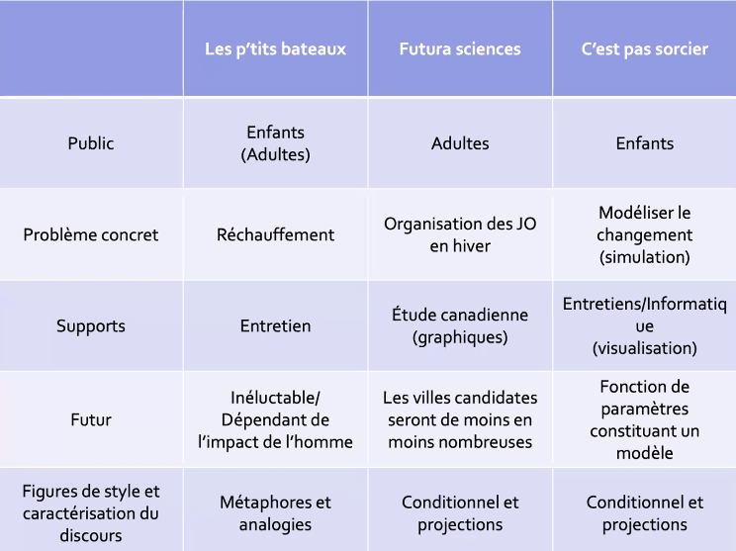• Quelques grands noms de la vulgarisation scientifique  
- Stephen Jay Gould pour l’évolution  
- Hubert Reeves pour l’astrophysique  
- Isaac Asimov pour l’astronomie

• Exercice : analyse de 3 documents vidéo/audio/texte.  
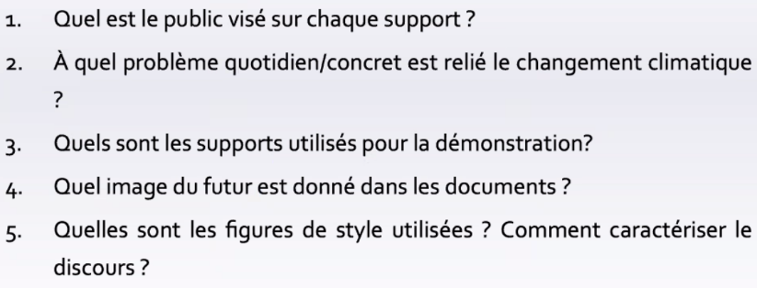On voit ici que le moyen d’évaluer le futur est basé sur l’ensemble de paramètres que l’on entre dans notre modèle. Il y a donc une dimension d’incertitude concernant le bon modèle à choisir. On remarque que dans *C’est pas sorcier* on est plus proche du fonctionnement de la science que dans *Les p’tits bateaux* qui se fonde plutôt sur l’autorité d’une étude vague.

• La vulgarisation c’est donc à la fois c’est supports assez vagues et ces supports très précis.

**I – La vulgarisation scientifique et ses limites**

• La vulgarisation c’est la transmission de connaissance par un acteur à destination d’un public non spécialiste. Elle trouve son origine dans le 18ème siècle (Lumières) et la philosophie positive (on pense par exemple aux cabinets de curiosité). Elle est liée à un mouvement d’éducation des masses populaires. Dans les années 1970, la vulgarisation est une activité qui a bien émergé.

• Boltanski mène à cette période des enquêtes sur les vulgarisateurs pour voir les propriétés sociales de ceux qui font de la vulgarisation. Ils n’ont pas de titre de vulgarisateur et le font souvent à côté de leur activité de chercheurs. Il remarque que les vulgarisateurs sont des individus, souvent des hommes, qui occupent des places centrales, très avancées, dans la carrière scientifiques (en fin de carrière). Aujourd’hui, ce n’est plus le cas de façon aussi marquée, la vulgarisation peut parfois être vu d’une façon dégradante (pas assez de temps pour faire de la vrai recherche).  
Boltanski s’intéresse aussi au public de la vulgarisation (et c’est assez proche des conditions actuelles). Il remarque que beaucoup de ces lecteurs ont connu une mobilité sociale ascendante (ouvriers 🡪 employés 🡪 professions intellectuelles supérieures/cadres). Il fait l’hypothèse qu’ils cherchent à compenser un capital culturel qui leur fait défaut. C’est un moyen de se constituer soi même une culture qu’on peut utiliser pendant les interactions.

• Dans les années 70 il y a aussi une convergence entre la vulgarisation et une démarche critique. D’autres travaux s’intéressent à la vulgarisation scientifique en tant que discours. Ces discours présentent souvent la science comme un ensemble de : découvertes, victoires, batailles etc… Roqueplot et Jurdant pointe le fait qu’on nous donne une image assez particulière de la science. Il y a une mise en scène décontextualisée où les « scientifiques » sont les seuls détenteurs de la vérité. On affirme la suprématie de la connaissance scientifique sur tous les autres modes de connaissance.

• D’autres travaux encore sont réalisés dans les années 1980 s’intéressent aux effets de la vulgarisation sur l’activité scientifique elle-même !

• Des critiques :  
- Tous ces travaux soulignent que la vulgarisation tend à nous donner une image idéalisée de la science (face à l’obscurantisme). Roqueplot dit que la vulgarisation est une sorte de mythification de la science (les STS parlent de la création d’une « boite noire »).   
- Les mouvements de critiques des sciences dans les années 1970 entrent en résonnance avec les mouvements de critique de science qui mettent en évidence la fonction sociale de la science (légitimation) et les questions de domination. Ce mouvement commun est souvent mené par des jeunes chercheurs qui cherchent à éclairer les enjeux de pouvoir dans la vulgarisation de la science.   
- Des mouvements d’éducation populaires (Centre de Culture Scientifique Technique et Industriels, la Fête de la science, etc…) qui permettent une appropriation des connaissances scientifiques.   
Ces 3 points convergent vers l’idée que la vulgarisation scientifique suppose une certaine relation entre science et société. Une relation dans laquelle la Science vient, à travers la société, informer les individus et montrer comment la science vient éclairer les citoyens. Cette relation n’est pas le seul modèle envisageable. Ce qui est reproché à travers ces 3 points et que le modèle est linéaire et qu’il repose sur une théorie du déficit.  
- Modèle linéaire : Connaissances scientifiques sont rationnelles et se diffusent enssuite dans la société par différents vecteurs ou canaux, dont la vulgarisation scientifique. Mais c’est critiqué car ça laisse penser que la science est un domaine autonome.  
- Théorie du déficit : les résistances envers la science sont le fait d’un public ignorant qu’il faut « éduquer » pour qu’il accepte les innovations, etc

• Cela va mener à repenser la vulgarisation

**II – De la vulgarisation scientifique à la médiation**

• Après les années 1980 (arrivée de la Gauche au pouvoir), le ministre jean pierre Chevènement pousse à l’organisation d’Assises de la Recherche qui préconisent la diffusion de la culture scientifique. Ce qui pousse à la création de projets soutenus par l’état : les centres de culture scientifique technique et industriels (CCSTI), dont la villette

• Pourquoi la médiation est différente de la vulgarisation. La médiation insiste surtout sur le fait de rapprocher les citoyens du monde de la recherche scientifique et donc qu’ils s’approprient les connaissances (et non qu’elles soient simplement diffusées). On peut donc opposer la figure du médiateur et du vulgarisateur. Le médiateur est un professionnel disposant d’une compétence, alors que la vulgarisation est effectuée par des acteurs scientifiques volontaires. (Attention : la frontière entre expert et vulgarisateur n’est pas claire)

• Dans le cas de la médiation, on a pour objectif de susciter une réflexion sur la place de la science dans la société. La médiation s’appuie donc sur la vulgarisation mais ajoute une forme de réflexivité. Les connaissances doivent permettre de COMPRENDRE le monde qui entoure les citoyens. (Donc, vulgarisation et médiation ne sont pas diamétralement opposées).

• Le cas des Serious Game  
L’objectif est de proposer un jeu au public pour qu’il expérimente les différentes évolutions possibles en fonction des choix effectués. Ça permet de rendre attractif des problèmes ou des sujets complexes qui sont peu connus du grand public. L’objectif étant de modifier les comportements du public vis-à-vis du développement durable

• Exemple du Serious Game de Climax (2003-2005)  
Montrer qu’en fonction des choix faits il y a des impacts sur l’évolution de la planète, de la biodiversité… Une chercheuse a observé la réaction du public face à ce jeu. Puis elle a continué à réaliser des entretiens avec les gens qui avaient visité le musée. L’objectif était de voir ce que les individus retenaient de leur expérience du jeu. Ses conclusions sont assez négatives car le jeu a tendance à se suffire à lui-même et ne permet que peu une prise de conscience des conséquences des actions à l’échelle de la planète.

**Conclusion : Rapports à la science et *Public Understanding of Science***

• La vulgarisation suppose l’existence d’une frontière symbolique entre le monde de la recherche scientifique et un public qui serait prêt à acquérir de nouvelles connaissances (« demande sociale »). La critique forte qui lui a été faite est que ces discours renforcent l’autorité de la science au lieu de permettre une réflexion sur la place de la science dans la société.

• La médiation scientifique ne peut pas être conçue comme une solution absolue aux problèmes de la vulgarisation mais elle tient compte des critiques qui ont été formulées. Une difficulté subsiste, les publics ont des rapports différenciés à la science. On oublie de prendre en compte ces attentes très différentes.

• Aujourd’hui, cette question des rapports différenciés à la science sont très étudiés : *Public Understanding of Science* et *sciences de l’information et de la communication*.   
- Travaux sur la perception des sciences et des techniques (exemples : baromètres sur le COVID)  
- Travaux sur les tendances à mettre en place ou non des boites noires.